**班级： 学号： 姓名：**

**实验六** 等效电源定理的实验研究

自习与思考

1. 端口特性相同的含源线性一端口网络对外电路而言可否互为等效？

可以。

②计算电路图4.3.3端口的开路电压，短路电流和等效电阻。

16.997V 0.033A 519.88Ω

③在求含源线性一端口网络等效电阻时，如何理解“原电路中所有独立电源为零值”？实验中怎样将独立电源置零？

电流源开路，电压源短路。

**一、实验目的**

掌握含源一端口网络等效参数及外特性的一般测量方法；根据测试数据总结、归纳实际电压源模型和实际电流源模型的等效变换条件，建立对等效电源定理的感性认识。

**二、实验装置**

（1）可调直流稳压电源 1台

（2）可调直流恒流源 1台

（3）指针式万用表 1只

（4）数字式万用表 1只

（5）直流电路元件箱 1个

（6）可调电阻箱 1个

**三、实验内容**

**内容**

被测含源一端口网络如图4.3.3所示，按图连接线路。

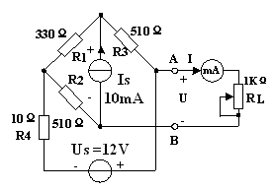

图 4.3.3 含源线性一端口实验电路

1. 测量图4.3.3电路的开路电压、短路电流

在电路图4.3.3中，接入稳压电源，恒流源，不接入。

分别测定开路电压和短路电流,并计算出填入表4.3.1。

表4.3.1开路电压、短路电流和等效电阻的测算值

|  |  |  |
| --- | --- | --- |
| (V) | (mA) | =/ (Ω) |
| 16.83 | 32.05 | 525.12 |

1. 含源一端口网络等效电阻（又称入端电阻）的直接测量

在图4.3.3中，将被测含源一端口网络内的所有独立源置零（去掉电流源和电

压源，并在原电压源所接的两端点用一根短路导线相连），然后用伏安法或者直接用万用表的欧姆档去测定负载开路时A、B两点间的电阻，此即为被测网络的等效内阻。

（3）含源一端口网络的外特性测试

按图4.3.3接入可变电阻箱。改变阻值，测量的端电压和流过的电流值，将测试数据填入表4.3.2，并据此画出含源一端口网络的外特性曲线。再根据外特性曲线在电流坐标轴、电压坐标轴上的截距和斜率测算得出开路电压、短路电流和等效电阻填入表4.3.3，并与表4.3.1数据进行比较。

表4.3.2 含源一端口网络的外特性数据表

|  |  |  |  |  |  |  |  |  |  |
| --- | --- | --- | --- | --- | --- | --- | --- | --- | --- |
| RL(Ω) | 50 | 80 | 100 | 120 | 150 | 180 | 200 | 250 | 300 |
| U(V) | 1.666 | 2.421 | 2.875 | 3.309 | 3.914 | 4.465 | 4.802 | 5.582 | 6.240 |
| I(mA) | 29.24 | 27.79 | 26.92 | 26.09 | 24.92 | 23.87 | 23.21 | 21.71 | 20.41 |

表4.3.3 由外特性测算的开路电压、短路电流和等效电阻

|  |  |  |
| --- | --- | --- |
| (V) | (mA) | (Ω) |
| 16.92 | 32.53 | 520.135 |

（4）电压源形式（与串联）电路的外特性测试

用多圈电位器取得按表4.3.1所得的等效电阻之值，然后令其与直流稳压电源（调到表4.3.1中的开路电压之值）相串联，负载用可变电阻箱，如图4.3.4(a)所示，仿照表4.3.2测其外特性，将测试数据记录在表4.3.4中。

表4.3.4 电压源形式电路的外特性数据表

|  |  |  |  |  |  |  |  |  |  |
| --- | --- | --- | --- | --- | --- | --- | --- | --- | --- |
| RL(Ω) | 50 | 80 | 100 | 120 | 150 | 180 | 200 | 220 | 300 |
| U(V) | 1.475 | 2.240 | 2.709 | 3.148 | 3.759 | 4.316 | 4.653 | 4.960 | 6.109 |
| I(mA) | 29.21 | 27.76 | 26.86 | 26.02 | 24.86 | 23.80 | 23.15 | 22.53 | 20.38 |

（5）电流源形式（与并联）电路的外特性测试

用多圈电位器取得表4.3.1所得的等效电阻之值， 然后令其与直流电流源（使得电流源的输出电流调到表4.3.1测得的短路电流之值）相并联，负载用可变电阻箱，如图4.3.4(b)所示，仿照表4.3.2测其外特性，在表4.3.5中记录测量数据。

表4.3.5 电流源形式电路的外特性数据表

|  |  |  |  |  |  |  |  |  |  |
| --- | --- | --- | --- | --- | --- | --- | --- | --- | --- |
| RL(Ω) | 50 | 80 | 100 | 120 | 150 | 180 | 200 | 220 | 300 |
| U(V) | 1.426 | 2.167 | 2.621 | 3.047 | 3.639 | 4.179 | 4.505 | 4.822 | 6.055 |
| I(mA) | 28.27 | 26.87 | 26.00 | 25.20 | 24.07 | 23.04 | 22.42 | 21.81 | 19.50 |

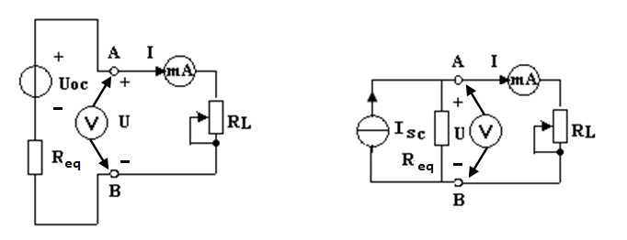

（a）电压源形式 （b）电流源形式

图 4.3.4 含源线性一端口网络等效电源外特性测试

**四、**实验报告要求

（1）根据表4.3.2、表4.3.4和表4.3.5的数据，分别绘出相应电路的外特性曲线，总结实验结果，归纳含源线性一端口网络与两种电源形式的等效关系。

4.3.2

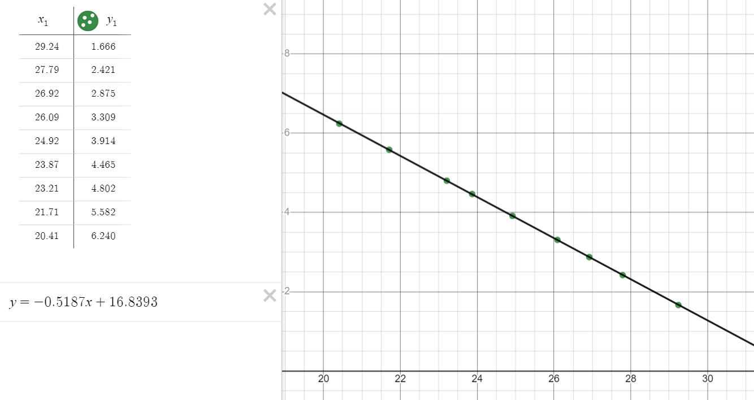

4.3.4

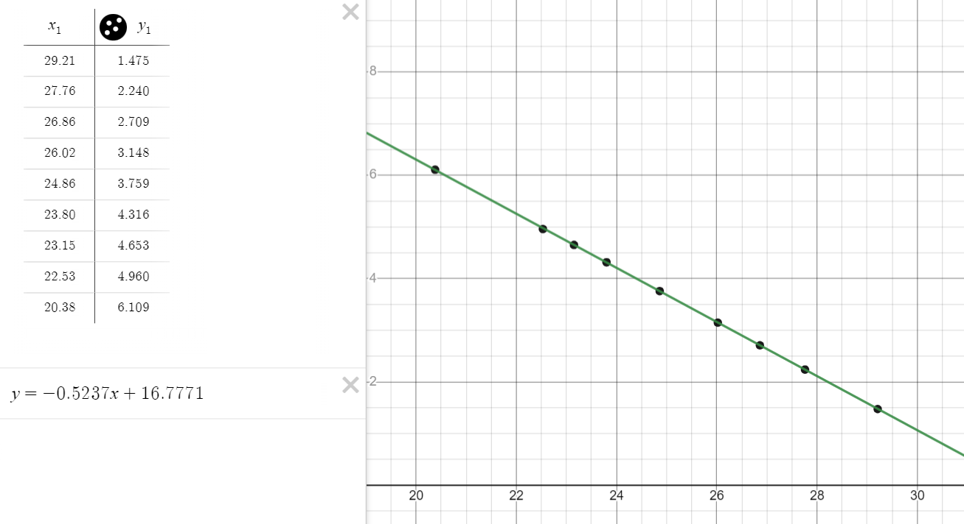

4.3.5

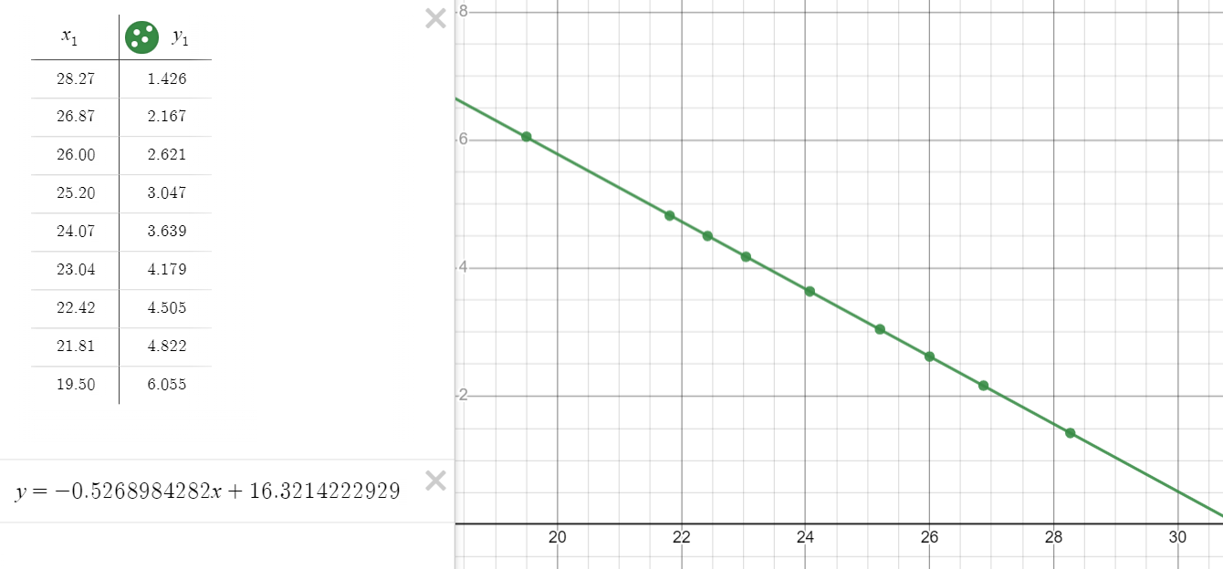

U=ReqI

I=U/Req

（2）根据表4.3.1所测算出的含源线性一端口电路的等效电阻和表4.3.3所测算出的等效电阻，分析两者的关系和产生误差的原因。

电压源与电流源内阻产生的误差；数据拟合过程中产生的误差。

（3）总结、归纳实际电压源模型和实际电流源模型的等效变换条件。

两者的伏安特性曲线近似重合即可等效替换

（4）心得体会。

掌握了含源一端口网络等效参数及外特性的一般测量方法；学习了通过外特性曲线图像求解等效电源的方法。

**实验六成绩：____________**